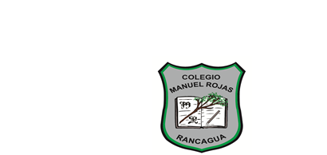
Profesor(a): María Inés Herrera Orellana
PLANIFICACIÓN DIARIA 2020
Asignatura: Matemática |  | Unidad: 1 |  | Curso: 6° |  | Clase: 9
Contenido: Porcentaje. |  |  | Objetivo de la clase:  Identificar y describir porcentajes en contextos cotidianos, y lo registran simbólicamente.  Resolver problemas que involucran porcentajes. |  | Habilidades: Identificar, describir, Resolver.
Objetivo de aprendizaje: | Actividades/ recursos |  |  |  | Evaluación
(OA 4) Demostrar que comprenden el concepto de porcentaje de manera concreta, pictórica y simbólica, de forma manual y/o usando software educativo. | VIDEO DE APOYO: https://www.youtube.com/watch?v=Bwf7c9GMUfQ  https://www.youtube.com/watch?v=KQmiYAZ0UVE&t=71s  CUADERNO – LÁPIZ - GUÍA  ACTIVIDADES DE LA PÁGINA 77 DEL TEXTO DEL ESTUDIANTE. |  |  |  | FORMATIVA

